서버 PC 이동 및 재설치 매뉴얼

데이터 백업
- 통신데몬에서 화면보기를 클릭하여 화면을 띄웁니다.
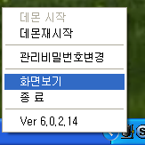
- 화면의 메뉴에서 기타->DB백업 을 클릭 합니다.
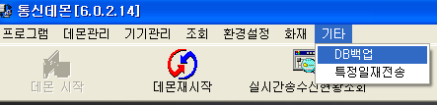
- 다음과 같이 백업할 폴더를 선택하라고 나오면 c:\ 폴더 바로 아래 현재 날짜로 폴더를 생성합니다.(폴더명에 한글이 있으면 백업이 안되므로 꼭 c:\폴더 아래 오늘날짜 숫자로 폴더 생성 하시기 바랍니다. - 폴더명에 한글이 들어가면 백업 안됨)
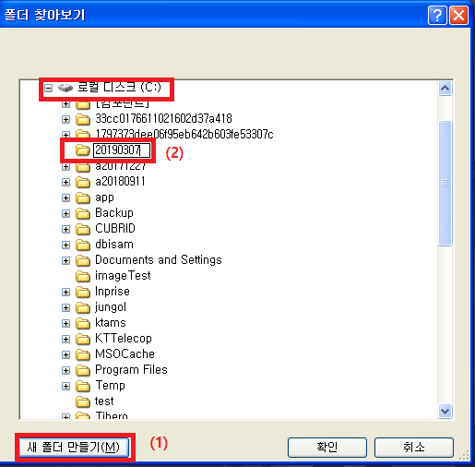
- 생성된 폴더를 선택 후 확인 버튼을 클릭 합니다.
- 약 5분 정도(데이터 양에 따라 더 빨리 끝날수도 있음) 백업이 진행 되면서 해당 폴더에 파일이 생성되는 것을 확인 할 수 있으며 화일이 241개가 넘어간 상태에서 변함이 없으면 백업이 완료 된것입니다.
- 이 폴더를 USB 등과 같은 외장 디스크에 백업을 받아 놓습니다.

프로그램 재설치
- 프로그램 재설치 전 다음의 항목을 확인 합니다.
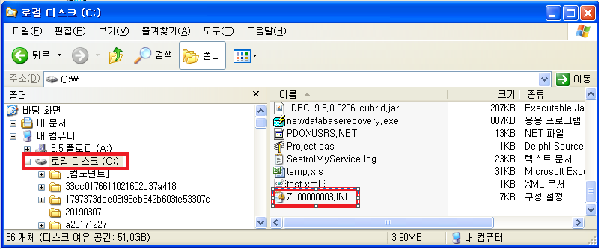
C:\ 폴더 하위에 Z-000 으로 시작하는 파일을 확인 후 이 파일명을 기록해 놓습니다.(프로그램 재 설치 후 인증 받기 위한 아이디값)
이 파일을 더블 클릭 하여 실행하면 다음과 같이 메모장으로 파일 내용이 조회 됩니다.
- 다음과 같이 조회된 파일에서 DBTYPE 을 확인 합니다.
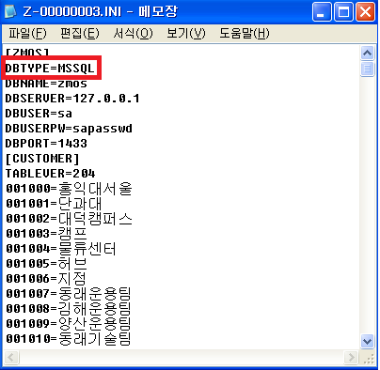
- DBTYPE = MSSQL 또는 PG 둘 중 하나가 되어 있습니다.
- 여기서 MSSQL 인 경우 제론웹하드(http://hard.zeron.co.kr:8080/)에 접속하여 파일스테이션을 실행하여 KT텔레캅>프로그램>ZTBMS프로그램>MSSQL버젼>서버프로그램 으로 이동후 ZTBMS_Server(MSSQL)_setup.exe 를 다운로드 받아 설치 합니다.
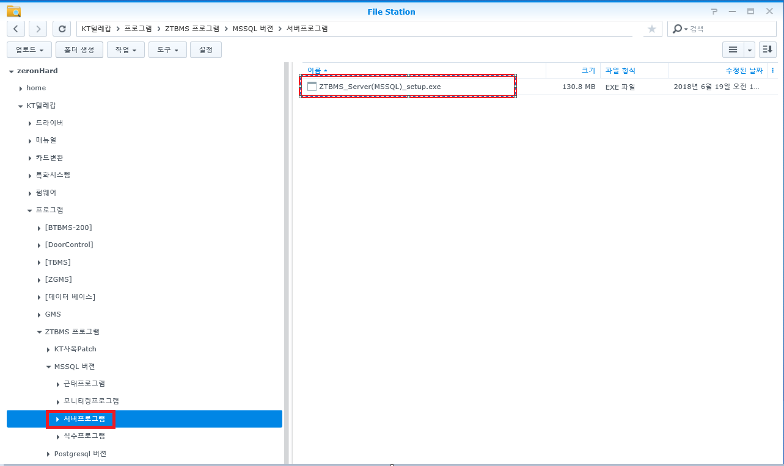
- 여기서 PG 인 경우 제론웹하드(http://hard.zeron.co.kr:8080/)에 접속하여 파일스테이션을 실행하여 KT텔레캅>프로그램>ZTBMS프로그램>Postgresql버젼 으로 이동후 ZTBMS_Server(PG)_setup.exe 를 다운로드 받아 설치 합니다.
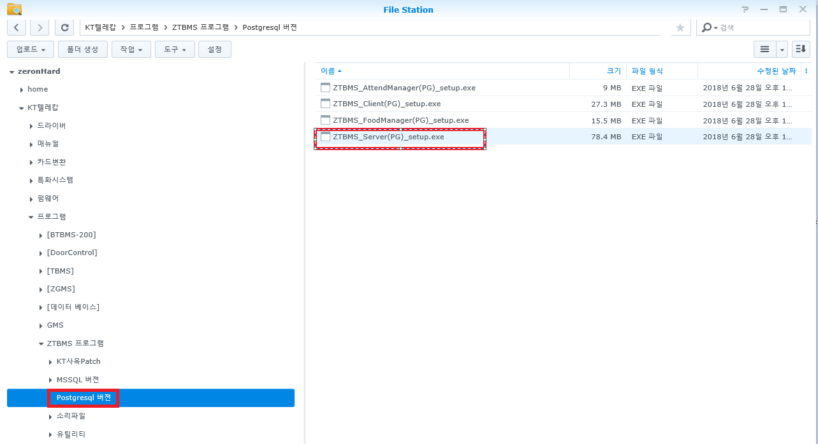
- 설치 방법은 설치 매뉴얼을 참고 하여 설치 하여 주시면 됩니다.

데이터 복구
- 프로그램 설치 완료 후 데이터 복구 전 데이터 복구 프로그램을 다운로드 받습니다.
- 제론웹하드(http://hard.zeron.co.kr:8080/)에 접속하여 파일스테이션을 실행하여 KT텔레캅>프로그램>ZTBMS프로그램>유틸리티 로 이동후 newdatabaserecovery.exe 를 다운로드 받아 t실행 합니다.
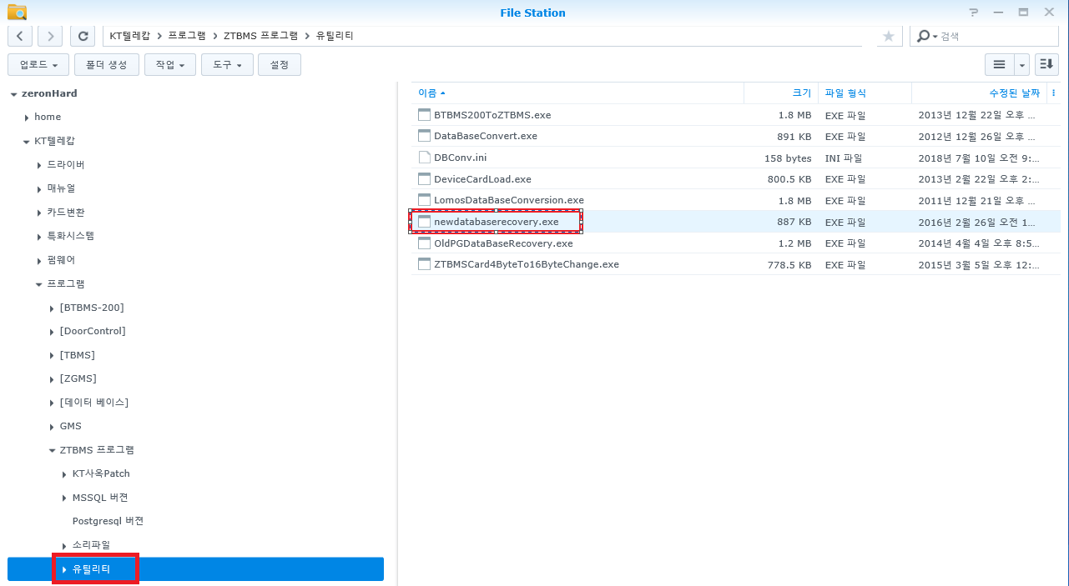
- 다음과 같이 프로그램이 실행 되면 백업디렉토리에서 폴더찾기에서 I항목에서 백업한 디렉토리를 선택 합니다.(이때에도 백업된 데이터를 바탕화면과 같은 곳에 놓지 말고 꼭 C:\ 폴더 아래 날짜 폴더로 생성하시기 바랍니다.- 폴더명에 한글이 들어가면 복구 안됨)
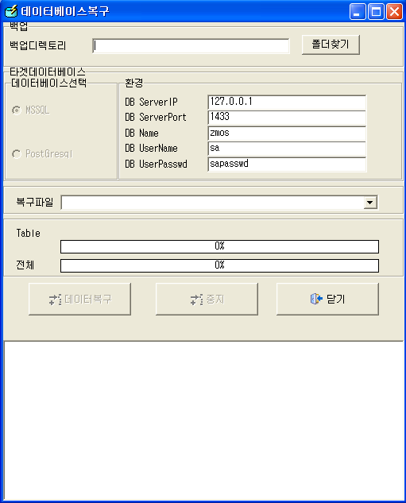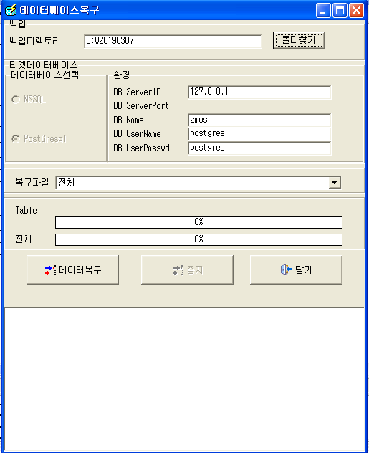
- 위와 같이 백업 폴더를 선택하면 데이터복구 버튼이 활성화 되며 여기서 데이터복구 버튼을 클릭하여 데이터를 복구 하면 됩니다.

